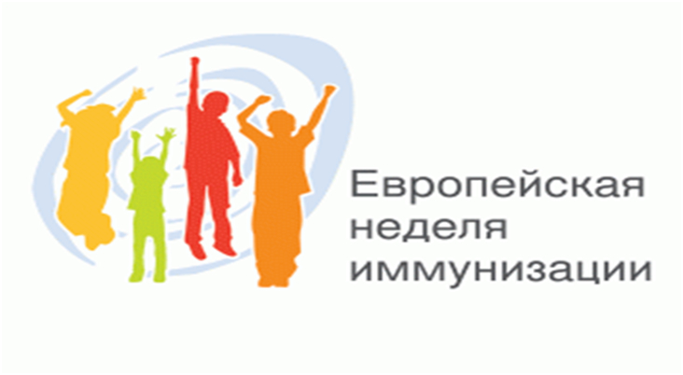
Уважаемые жители города Чаплыгина и Чаплыгинского района!
С 24 по 30 апреля 2017 года проводится
Европейская неделя иммунизации
под девизом в текущем году: «Вакцина - приносит результат!»
С 2005 года по всему миру проводится Европейская неделя иммунизации (ЕНИ) – масштабная кампания по повышению информированности населения по вопросам использования иммунопрофилактики в борьбе с инфекционными заболеваниями и их последствиями.
Вакцинация является одним из величайших достижений здравоохранения, важнейшим инструментом сохранения здоровья населения и увеличения продолжительности жизни. В настоящее время созданы вакцины для борьбы с более чем 45 заболеваниями, они позволяют ежегодно предотвращать до 3 миллионов случаев смерти детей и взрослых от инфекционных болезней. Иммунизация обеспечивает защиту людей от заболеваний, таких как дифтерия, столбняк, полиомиелит, корь, краснуха, пневмококковая инфекция, вирусных гепатитов А и В, клещевого вирусного энцефалита, гриппа, менингококковой инфекции и пр.
Более 30 лет назад успехи иммунизации привели к ликвидации натуральной оспы среди населения всего мира. В 2002 году ВОЗ провозгласила ликвидацию полиомиелита в европейском регионе. Россия получила сертификат территории, свободной от полиомиелита.
В последние годы отмечается неуклонный рост заболеваемости корью, коклюшем детей, подростков и взрослых, в том числе в связи с увеличением необоснованных отказов от профилактических прививок.
Неделя иммунизации - Ваш шанс защитить себя уже сегодня.
Не лишайте себя права на здоровье и долгую жизнь!
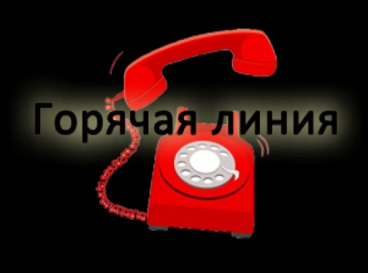
Консультацию по вопросам иммунопрофилактики Вы можете получить по телефону «горячей» линии
2-14-57, 2-29-95
Каждый из Вас может задать любой интересующий вопрос по иммунопрофилактике.

"Родителям о прививках!"

"Родителям о прививках". 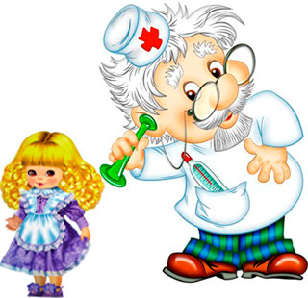
Уважаемые родители!
Вам необходимо знать, что только профилактические прививки могут защитить Вашего ребенка от таких заболеваний, как полиомиелит, дифтерия, коклюш, туберкулез, столбняк, Гепатит « В» корь, эпидидемичесий паротит, краснуха.
Чем опасны заболевания, прививки против которых включены в национальный календарь прививок России?

Полиомиелит (или детский паралич) - острое инфекционное заболевание преимущественно, поражающее центральную нервную систему, в первую очередь спинной мозг. Заболевание приводит к развитию параличей, приводящих заболевшего ребенка к инвалидизации.
Острый гепатит «В» - тяжелое инфекционное заболевание, характеризующееся воспалительным поражением печени. Перенесенный в раннем возрасте вирусный гепатит «В» в 50-90% случаев переходит в хроническую форму, приводящую в дальнейшем к циррозу печени и первичному раку печени. Чем младше возраст, в котором происходит инфицирование, тем выше вероятность стать хроническим носителем.
Туберкулез - заболевание поражает легкие и бронхи, однако возможно поражение и других органов. При туберкулезе возможно развитие генерализованных форм, в том числе и туберкулезного менингита, устойчивых к противотуберкулезным препаратам.
Коклюш - инфекционное заболевание дыхательных путей, опасным является поражение легких, особенно в грудном возрасте. Серьезным осложнением является энцефалопатия, которая вследствие судорог, может привести к смерти или оставить после себя стойкие повреждения, глухоту или эпилептические приступы.
Дифтерия - острое инфекционное заболевание, характеризующееся токсическим поражением организма, преимущественно сердечно-сосудистой и нервной систем, а также местным воспалительным процессом с образованием фибринного налета. Возможны такие осложнения как инфекционно-токсический шок, миокардиты, полиневриты, включая поражение черепных и периферических нервов, поражение надпочечников, токсический невроз.
Столбняк - поражает нервную систему и сопровождается высокой летальностью вследствие паралича дыхания и сердечной мышцы.
Корь - заболевание может вызвать развитие отита, пневмонии, не поддающей антибиотикотерапии, энцефалит. Риск тяжелых осложнений и смерти особенно велик у маленьких детей.
Эпидемический паротит - заболевание может осложняться серозным менингитом, в отдельных случаях воспалением поджелудочной железы. Свинка является одной из причин развития мужского и женского бесплодия.
РОДИТЕЛИ! ПОМНИТЕ!
Прививая ребенка, Вы защищаете его от инфекционных заболеваний!
Отказываясь от прививок, Вы рискуете здоровьем и жизнью Вашего ребенка!
Помогите Вашему ребенку! Защитите его от инфекционных заболеваний, и от вызываемых ими тяжелых осложнений и последствий! Дайте ребенку возможность бесплатно получить необходимую прививку!

Календарь профилактических прививок*
Возраст ребенка | Наименование профилактической прививки
Новорожденные в первые 24 часа жизни | Вакцинация против гепатита В (V1)
Новорожденные в первые 3-7 дней жизни | Вакцинация против туберкулеза
1 месяц | Вакцинация против гепатита В (V2)
 | Вакцинация против гепатита В (V2) (группа риска)
2 месяца | Вакцинация против пневмококковой инфекции (V1)
 | Вакцинация против гепатита В (V3) (группа риска)
3 месяца | Вакцинация против коклюша, дифтерии, столбняка (V1)  Вакцинация против полиомиелита (V1)
 | Вакцинация против гемофильной инфекции (V1)(группа риска)
4,5 месяца | Вакцинация против коклюша, дифтерии, столбняка (V2)  Вакцинация против полиомиелита (V2)
 | Вакцинация против пневмококковой инфекции (V2)
 | Вакцинация против гемофильной инфекции (V2)(группа риска)
6 месяцев | Вакцинация против коклюша, дифтерии, столбняка (V3) Вакцинация против полиомиелита (V3)  Вакцинация против гепатита В (V3)
 | Вакцинация против гемофильной инфекции (V3)(группа риска)
12 месяцев | Вакцинация против кори, краснухи и паротита
 | Вакцинация против гепатита В (V4) (группа риска)
15 месяцев | Ревакцинация против пневмококковой инфекции
18 месяцев | Ревакцинация против коклюша, дифтерии, столбняка (1RV)  Ревакцинация против полиомиелита (1RV)
 | Ревакцинация против гемофильной инфекции (RV) (группа риска)
20 месяцев | Ревакцинация против полиомиелита (2RV)
6 лет | Ревакцинация против кори, краснухи и паротита (RV)
6 - 7 лет | Ревакцинация против дифтерии, столбняка (2RV) Ревакцинация против туберкулеза (при «отр« пробе Манту)
14 лет | Ревакцинация против дифтерии, столбняка (3RV) Ревакцинация против полиомиелита (3RV)
Взрослые от 18 лет | Ревакцинация против дифтерии, столбняка каждые 10 лет
Дети от года до 18 лет,  взрослые от 18 до 55 лет, не привитые ранее | Вакцинация против вирусного гепатита В  (по схеме 0-1-6 месяцев)
Дети от 1 года до 18 лет, (включительно)  женщины от 18 до 25 лет (включительно)  не болевшие, не привитые, привитые однократно,  не имеющие сведений о прививках | Вакцинация против краснухи
Дети от 1 года до 18 лет,  взрослые до 35 лет, (включительно)  не болевшие, не привитые, привитые однократно,  не имеющие сведений о прививках | Вакцинация против кори
Дети с 6 месяцев,  учащиеся 1-11 классов,  обучающиеся в профессиональных образовательных и учреждениях высшего образования,  лица, отдельных профессий, беременные женщины, лица, старше 60 лет,  лица с хроническими заболеваниями,  лица, подлежащие призыву | Вакцинация против гриппа

Условные обозначения:
- Вакцинация лиц из групп риска
- Обновления вакцинации, внесенные в Календарь
*Приказ № 125н Министерства Здравоохранения Российской Федерации от 21 марта 2014 г. "Об утверждении национального календаря профилактических прививок и календаря профилактических прививок по эпидемическим показаниям"

Врач-эпидемиолог ГУЗ «Чаплыгинская РБ» Слисконос Н.Ю.

